Task 3 - vLLM 설치
Created: 2025-03-24 (Mon)
Updated: 2025-03-26 (Wed)

개발자 유미 > 3. vLLM 설치 > 요약

vLLM 설치
- pip3, vLLM, 기타. (다중 환경 ray) 설치
- 주의: conda보다 pip으로 설치해야 나중에 vLLM이 NCCL사용하려할 때 이슈가 없다.
$ sudo apt update && sudo apt install -y python3-pip
$ pip3 install vllm
$ pip3 install ray

설치 완료 테스트
간단한 질의에 대한 응답을 살펴보는 코드를 작성

from vllm import LLM, SamplingParams

# 모델 위치
model_path = "/home/xxxjjhhh/my_model/Meta-Llama-3.1-8B-Instruct/"

# 모델 구동
# 1. 모델 디렉토리 경로
# 2. GPU 메모리 최대 사용치
# 3. GPU 병렬 개수
llm = LLM(model=model_path, gpu_memory_utilization=0.9, tensor_parallel_size=2)

# 질의시 답변 생성 전략
# 1. 창의성 (높을수록)
# 2. 단어 후보군 누적 확률 비율
# 3. 반복 금지 (높을수록)
# 4. 응답 토큰수
sampling_params = SamplingParams(temperature=0.5, top_p=0.7, repetition_penalty=1.1, max_tokens=1024)

query = "해리포터의 줄거리를 한글로 간략히 설명해 주세요."
response = llm.generate(query, sampling_params)

print(response[0].outputs[0].text)

기타 : vllm 설치시 tokenizer 오류
$ curl --proto '=https' --tlsv1.2 -sSf https://sh.rustup.rs | sh
$ source $HOME/.cargo/env

핸즈온

vLLM 설치
File > Notebook을 클릭한 다음, Select를 클릭한다.
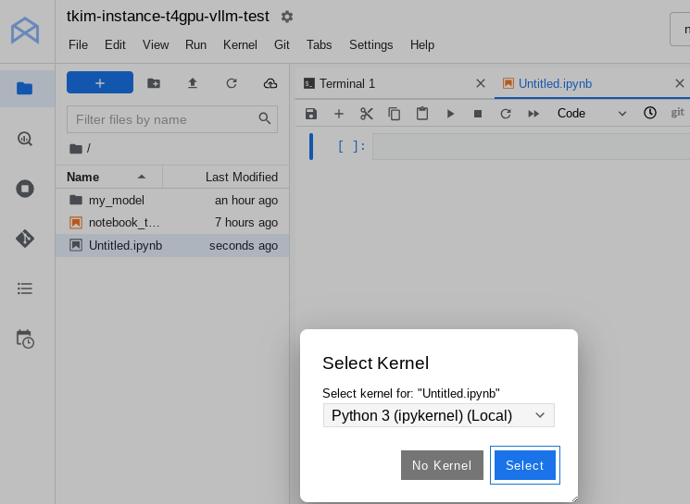

수행할 명령어
$ sudo apt update && sudo apt install -y python3-pip
$ pip3 install vllm
$ pip3 install ray

Problem 1. The number of required GPUs exceeds the total number of available GPUs in the placement group.

이 예제에서는 2대의 GPU가 필요함. 1대만 사용할 경우 에러가 발생.
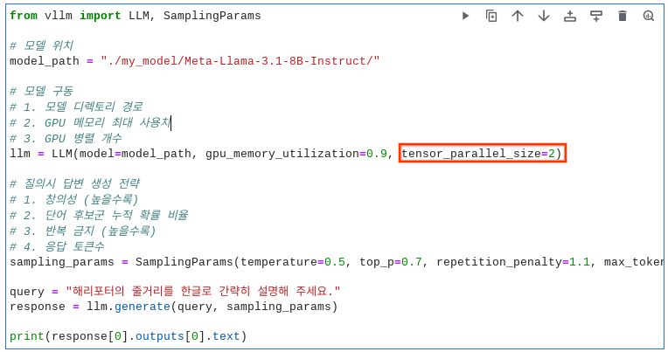

Hint 1. The number of required GPUs exceeds the total number of available GPUs …
주의사항: 테스트 코드에서 tensor_parallel_size=2이므로 2대의 GPU가 필요. GPU를 한 대만 설치했더니 아래 에러가 발생.
WARNING 03-24 14:31:47 [ray_utils.py:339] The number of required GPUs exceeds the total number of available GPUs in the placement group.

Solution 1. Workbench Instance의 GPU를 2대로 변경한다.
Instance name을 클릭하고, Stop을 클릭한다.
아래처럼 Stop이 되고난 다음,
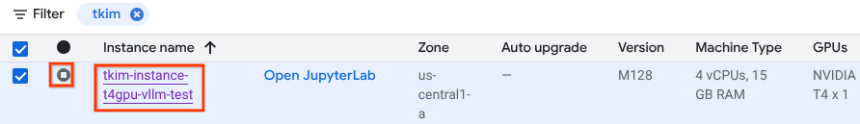

Instance name을 클릭한다.
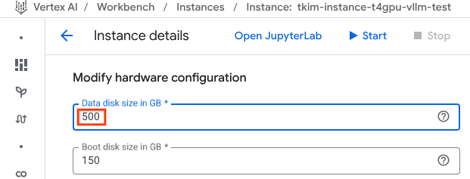
Data disk size in GB가 디폴트값인 100에서 앞서 변경한 500으로 변경되어 있다.

GPUs를 클릭하고, Number of GPUs를 2로 변경한 다음
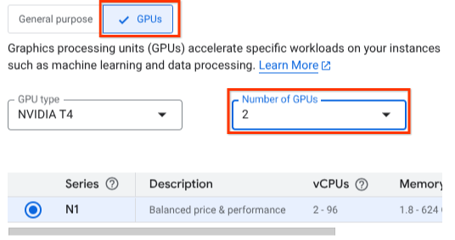

Submit을 클릭한다.

Submit버튼이 deactivate되어 있음에 유의

상단의 Status가 Stopped인데, GPU의 개수는 2로 변경되어 있다. Start를 클릭한다.
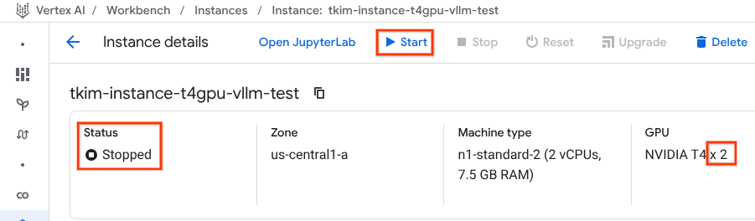

즉시, 상태가 Starting으로 변경되고 Start 버튼은 deactivate된다.
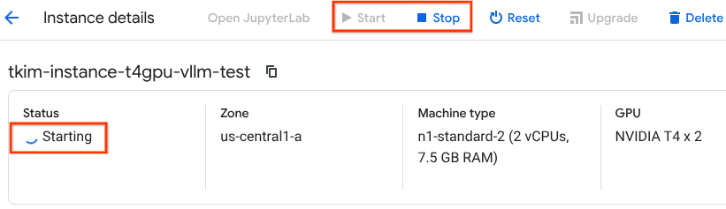

Cannot start active or working instances라는 메세지가 있지만 Status는 Active이다.
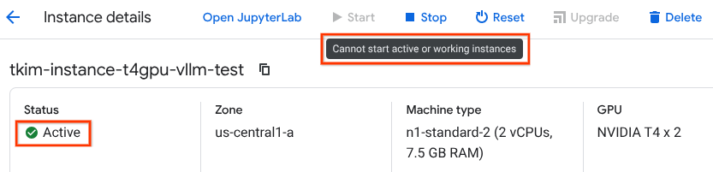

←를 클릭해서 앞페이지로 돌아간 다음, Open JupyterLab을 클릭한다.
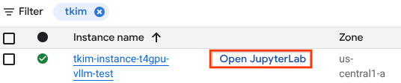

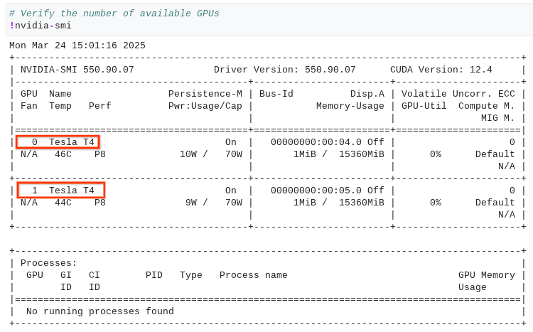

테스트 코드를 다시 실행한다.


Problem 2. ValueError: Too large swap space. 8.00 GiB out of the 7.28 GiB total CPU memory is allocated for the swap space.
INFO 03-24 15:02:53 [__init__.py:256] Automatically detected platform cuda.
INFO 03-24 15:03:04 [config.py:583] This model supports multiple tasks: {'generate', 'score', 'embed', 'reward', 'classify'}. Defaulting to 'generate'.
WARNING 03-24 15:03:04 [arg_utils.py:1765] Compute Capability < 8.0 is not supported by the V1 Engine. Falling back to V0.
WARNING 03-24 15:03:04 [arg_utils.py:1641] Chunked prefill is enabled by default for models with max_model_len > 32K. Chunked prefill might not work with some features or models. If you encounter any issues, please disable by launching with --enable-chunked-prefill=False.
INFO 03-24 15:03:04 [config.py:1515] Defaulting to use mp for distributed inference
INFO 03-24 15:03:04 [config.py:1693] Chunked prefill is enabled with max_num_batched_tokens=2048.

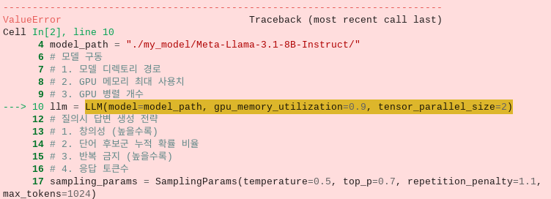
...
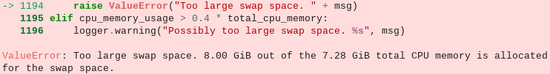

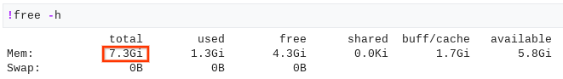

Hint 2. RAM 증가: 가장 좋은 해결 방법은 시스템의 RAM을 늘리는 것입니다.
에러가 발생했어요. 어떻게 오류를 시정하죠?
Problem 4. ValueError: Too large swap space. 8.00 GiB out of the 7.28 GiB total CPU memory is allocated for the swap space.
INFO 03-24 15:02:53 [__init__.py:256] Automatically detected platform cuda.
INFO 03-24 15:03:04 [config.py:583] This model supports multiple tasks: {'generate', 'score', 'embed', 'reward', 'classify'}. Defaulting to 'generate'.
WARNING 03-24 15:03:04 [arg_utils.py:1765] Compute Capability < 8.0 is not supported by the V1 Engine. Falling back to V0.
WARNING 03-24 15:03:04 [arg_utils.py:1641] Chunked prefill is enabled by default for models with max_model_len > 32K. Chunked prefill might not work with some features or models. If you encounter any issues, please disable by launching with --enable-chunked-prefill=False.
INFO 03-24 15:03:04 [config.py:1515] Defaulting to use mp for distributed inference
INFO 03-24 15:03:04 [config.py:1693] Chunked prefill is enabled with max_num_batched_tokens=2048.
제공해주신 오류 메시지를 분석해 보면, 주요 문제는 스왑 공간(swap space) 설정과 관련된 ValueError입니다. 또한, CUDA 버전 및 모델 설정 관련 경고 메시지도 함께 나타납니다. 각 문제와 해결 방법을 자세히 설명해 드리겠습니다.
1. 스왑 공간 오류 (ValueError: Too large swap space)
- 오류 내용: "ValueError: Too large swap space. 8.00 GiB out of the 7.28 GiB total CPU memory is allocated for the swap space."
- 원인: 시스템의 총 CPU 메모리(7.28 GiB)보다 더 큰 스왑 공간(8.00 GiB)을 할당하려고 시도했기 때문에 발생했습니다. 스왑 공간은 RAM이 부족할 때 하드 디스크의 일부를 RAM처럼 사용하는 공간입니다. 하지만, 물리적인 RAM보다 더 큰 스왑 공간을 설정할 수는 없습니다.
- 해결 방법:
  - 스왑 공간 크기 조정: 스왑 공간 크기를 시스템의 총 CPU 메모리보다 작거나 같게 조정해야 합니다.
    - Linux 시스템에서는 swapon 및 swapoff 명령어를 사용하여 스왑 공간을 관리할 수 있습니다.
    - 스왑 공간을 조정하는 방법은 시스템의 운영체제에 따라 다르므로, 해당 운영체제의 문서를 참고하세요.
  - RAM 증가: 가장 좋은 해결 방법은 시스템의 RAM을 늘리는 것입니다. LLM은 많은 메모리를 필요로 하기 때문에, RAM이 부족하면 성능 저하 및 오류가 발생할 수 있습니다.
  - 메모리 사용량 최적화: 실행 중인 다른 프로그램들을 종료하여 메모리 사용량을 줄여보세요. 불필요한 프로세스를 종료하고, 메모리 사용량이 높은 프로그램을 확인하여 종료하세요.
  - 모델 메모리 사용량 줄이기: 모델을 로드할 때, 메모리 사용량을 줄이는 옵션을 사용해보세요. 모델을 로드하는 코드에서 메모리 관련 옵션을 확인하고, 필요한 경우 조정하세요. 예를 들어, 모델을 로드할 때 torch.cuda.empty_cache() 를 사용하여 캐시된 메모리를 해제 할 수 있습니다.
2. CUDA 버전 관련 경고 (Compute Capability < 8.0)
- 경고 내용: "Compute Capability < 8.0 is not supported by the V1 Engine. Falling back to V0."
- 원인: 사용 중인 GPU의 Compute Capability가 8.0 미만이므로, 최신 V1 엔진을 사용할 수 없고 이전 버전인 V0 엔진으로 대체되었습니다.
- 해결 방법:
  - 이 경고는 기능 제한을 의미하며, 모델 실행 자체를 막지는 않습니다. 하지만, 최신 기능을 사용하려면 Compute Capability 8.0 이상의 GPU가 필요합니다.
  - 만약 최신 기능을 사용해야 한다면, GPU를 업그레이드해야 합니다.
  - 만약 모델이 정상적으로 실행된다면 이 경고는 무시해도 상관 없습니다.
3. 청크 프리필 관련 경고 (Chunked prefill)
- 경고 내용: "Chunked prefill is enabled by default for models with max_model_len > 32K. Chunked prefill might not work with some features or models. If you encounter any issues, please disable by launching with --enable-chunked-prefill=False."
- 원인: 모델의 max_model_len이 32K보다 크기 때문에 청크 프리필 기능이 기본적으로 활성화되었지만, 일부 기능이나 모델과 호환되지 않을 수 있다는 경고입니다.
- 해결 방법:
  - 만약 모델 실행 중 문제가 발생하면, --enable-chunked-prefill=False 옵션을 사용하여 청크 프리필 기능을 비활성화해 보세요.
  - 만약 모델이 정상적으로 실행된다면 이 경고는 무시해도 상관 없습니다.
4. 분산 추론 관련 정보 (distributed inference)
- 정보 내용: "Defaulting to use mp for distributed inference"
- 원인: 분산 추론을 위해 multiprocessing (mp)를 기본적으로 사용하도록 설정되었다는 정보입니다.
- 해결 방법:
  - 이 정보는 모델 실행에 영향을 주지 않으므로, 특별히 조치할 필요는 없습니다. 분산 추론 환경을 설정할 때 참고하세요.
요약
- 스왑 공간 오류를 해결하는 것이 가장 중요합니다. 스왑 공간 크기를 조정하거나 RAM을 늘리는 것을 고려하세요.
- CUDA 버전 및 청크 프리필 관련 경고는 모델 실행에 큰 영향을 주지 않지만, 필요에 따라 설정을 변경할 수 있습니다.
- 메모리 사용량을 최적화 하는것이 가장 좋은 해결 방법입니다.

Solution2. Instance를 Stop하고 메모리 사이즈를 늘린다.
Instance details > Hardwares
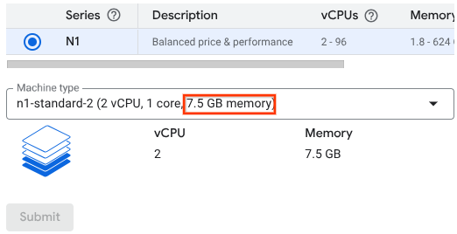
7.5GB 메모리를 사용 중

메모리가 더 많은 것을 선택한다.
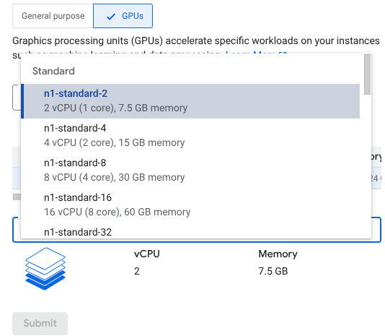

60GB 메모리 사이즈로 변경됐으므로, Submit 버튼을 누른다.
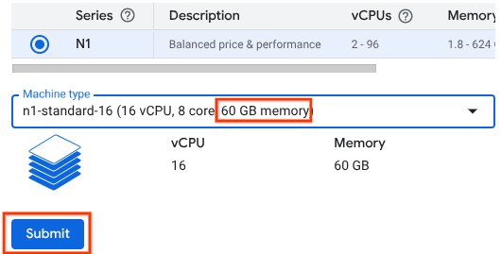

Start 버튼을 클릭한다.
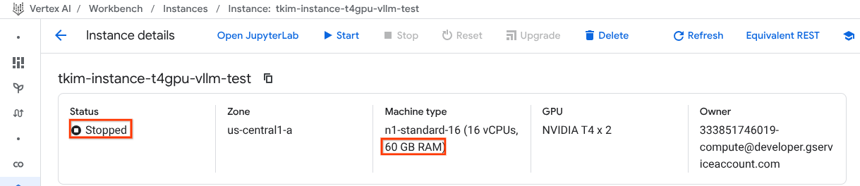
VM레벨에서 메모리가 늘어난 것을 확인할 수 있다.

Open JupyterLab을 클릭한다.

JupyterLab에서 메모리 변경을 재확인
$ free -h

기존 출력
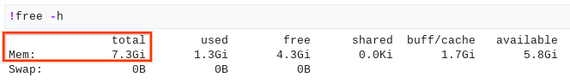
변경 후 출력
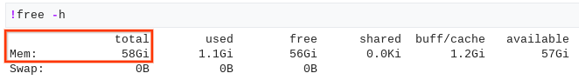

테스트 코드를 재실행한다.
from vllm import LLM, SamplingParams

# 모델 위치
model_path = "./my_model/Meta-Llama-3.1-8B-Instruct/"

# 모델 구동
# 1. 모델 디렉토리 경로
# 2. GPU 메모리 최대 사용치
# 3. GPU 병렬 개수
llm = LLM(model=model_path, gpu_memory_utilization=0.9, tensor_parallel_size=2)

# 질의시 답변 생성 전략
# 1. 창의성 (높을수록)
# 2. 단어 후보군 누적 확률 비율
# 3. 반복 금지 (높을수록)
# 4. 응답 토큰수
sampling_params = SamplingParams(temperature=0.5, top_p=0.7, repetition_penalty=1.1, max_tokens=1024)

query = "해리포터의 줄거리를 한글로 간략히 설명해 주세요."
response = llm.generate(query, sampling_params)

print(response[0].outputs[0].text)

Problem 3
INFO 03-24 15:24:16 [__init__.py:256] Automatically detected platform cuda.
INFO 03-24 15:24:26 [config.py:583] This model supports multiple tasks: {'reward', 'score', 'embed', 'generate', 'classify'}. Defaulting to 'generate'.
WARNING 03-24 15:24:26 [arg_utils.py:1765] Compute Capability < 8.0 is not supported by the V1 Engine. Falling back to V0.
WARNING 03-24 15:24:26 [arg_utils.py:1641] Chunked prefill is enabled by default for models with max_model_len > 32K. Chunked prefill might not work with some features or models. If you encounter any issues, please disable by launching with --enable-chunked-prefill=False.
INFO 03-24 15:24:26 [config.py:1515] Defaulting to use mp for distributed inference
INFO 03-24 15:24:26 [config.py:1693] Chunked prefill is enabled with max_num_batched_tokens=2048.
INFO 03-24 15:24:26 [llm_engine.py:241] Initializing a V0 LLM engine (v0.8.1) with config: model='./my_model/Meta-Llama-3.1-8B-Instruct/', speculative_config=None, tokenizer='./my_model/Meta-Llama-3.1-8B-Instruct/', skip_tokenizer_init=False, tokenizer_mode=auto, revision=None, override_neuron_config=None, tokenizer_revision=None, trust_remote_code=False, dtype=torch.bfloat16, max_seq_len=131072, download_dir=None, load_format=auto, tensor_parallel_size=2, pipeline_parallel_size=1, disable_custom_all_reduce=False, quantization=None, enforce_eager=False, kv_cache_dtype=auto, device_config=cuda, decoding_config=DecodingConfig(guided_decoding_backend='xgrammar', reasoning_backend=None), observability_config=ObservabilityConfig(show_hidden_metrics=False, otlp_traces_endpoint=None, collect_model_forward_time=False, collect_model_execute_time=False), seed=None, served_model_name=./my_model/Meta-Llama-3.1-8B-Instruct/, num_scheduler_steps=1, multi_step_stream_outputs=True, enable_prefix_caching=None, chunked_prefill_enabled=True, use_async_output_proc=True, disable_mm_preprocessor_cache=False, mm_processor_kwargs=None, pooler_config=None, compilation_config={"splitting_ops":[],"compile_sizes":[],"cudagraph_capture_sizes":[256,248,240,232,224,216,208,200,192,184,176,168,160,152,144,136,128,120,112,104,96,88,80,72,64,56,48,40,32,24,16,8,4,2,1],"max_capture_size":256}, use_cached_outputs=False,
WARNING 03-24 15:24:27 [multiproc_worker_utils.py:306] Reducing Torch parallelism from 8 threads to 1 to avoid unnecessary CPU contention. Set OMP_NUM_THREADS in the external environment to tune this value as needed.
(VllmWorkerProcess pid=3799) INFO 03-24 15:24:27 [multiproc_worker_utils.py:225] Worker ready; awaiting tasks
INFO 03-24 15:24:29 [cuda.py:234] Cannot use FlashAttention-2 backend for Volta and Turing GPUs.
INFO 03-24 15:24:29 [cuda.py:282] Using XFormers backend.
(VllmWorkerProcess pid=3799) INFO 03-24 15:24:29 [cuda.py:234] Cannot use FlashAttention-2 backend for Volta and Turing GPUs.
(VllmWorkerProcess pid=3799) INFO 03-24 15:24:29 [cuda.py:282] Using XFormers backend.
(VllmWorkerProcess pid=3799) ERROR 03-24 15:24:30 [multiproc_worker_utils.py:238] Exception in worker VllmWorkerProcess while processing method init_device.
(VllmWorkerProcess pid=3799) ERROR 03-24 15:24:30 [multiproc_worker_utils.py:238] Traceback (most recent call last):
(VllmWorkerProcess pid=3799) ERROR 03-24 15:24:30 [multiproc_worker_utils.py:238] File "/opt/conda/lib/python3.10/site-packages/vllm/executor/multiproc_worker_utils.py", line 232, in _run_worker_process
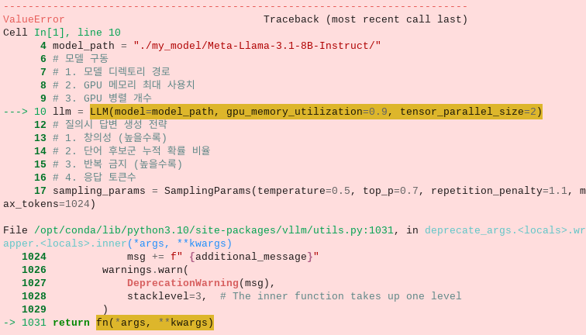
…
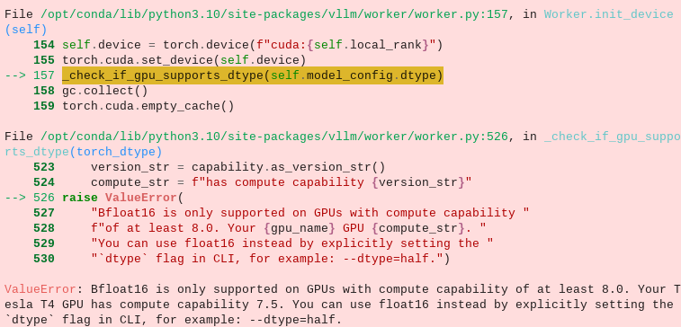

(VllmWorkerProcess pid=3799) ERROR 03-24 15:24:30 [multiproc_worker_utils.py:238] output = run_method(worker, method, args, kwargs)
(VllmWorkerProcess pid=3799) ERROR 03-24 15:24:30 [multiproc_worker_utils.py:238] File "/opt/conda/lib/python3.10/site-packages/vllm/utils.py", line 2216, in run_method
(VllmWorkerProcess pid=3799) ERROR 03-24 15:24:30 [multiproc_worker_utils.py:238] return func(*args, **kwargs)
(VllmWorkerProcess pid=3799) ERROR 03-24 15:24:30 [multiproc_worker_utils.py:238] File "/opt/conda/lib/python3.10/site-packages/vllm/worker/worker_base.py", line 604, in init_device
(VllmWorkerProcess pid=3799) ERROR 03-24 15:24:30 [multiproc_worker_utils.py:238] self.worker.init_device() # type: ignore
(VllmWorkerProcess pid=3799) ERROR 03-24 15:24:30 [multiproc_worker_utils.py:238] File "/opt/conda/lib/python3.10/site-packages/vllm/worker/worker.py", line 157, in init_device
(VllmWorkerProcess pid=3799) ERROR 03-24 15:24:30 [multiproc_worker_utils.py:238] _check_if_gpu_supports_dtype(self.model_config.dtype)
(VllmWorkerProcess pid=3799) ERROR 03-24 15:24:30 [multiproc_worker_utils.py:238] File "/opt/conda/lib/python3.10/site-packages/vllm/worker/worker.py", line 526, in _check_if_gpu_supports_dtype
(VllmWorkerProcess pid=3799) ERROR 03-24 15:24:30 [multiproc_worker_utils.py:238] raise ValueError(
(VllmWorkerProcess pid=3799) ERROR 03-24 15:24:30 [multiproc_worker_utils.py:238] ValueError: Bfloat16 is only supported on GPUs with compute capability of at least 8.0. Your Tesla T4 GPU has compute capability 7.5. You can use float16 instead by explicitly setting the `dtype` flag in CLI, for example: --dtype=half.

Hint 3. vLLM이 사용하는 bfloat16을 T4 GPU의 Compute Capability 7.5이 지원하지 않는다.
원인:
- vLLM은 bfloat16 데이터 타입을 사용하여 메모리 사용량을 줄이고 성능을 향상시키려 시도합니다.
- 하지만 Tesla T4 GPU는 Compute Capability가 7.5로, bfloat16을 지원하지 않습니다.
- 따라서 vLLM이 bfloat16을 사용하려다 오류가 발생했습니다.
상세내용은 아래표를 참조
I created a Vertex AI Workbench Instance with changes to the default settings. The changes are below.
* Disk size changed from 7.5GB to 60GB
* GPU attached: changed from a single T4 GPU to two T4 GPUs,
In the GitLab environment of the created Workbench Instance, I installed all the requirements to use vLLM and ran a block of code.
--------------------------------------------
from vllm import LLM, SamplingParams
# 모델 위치
model_path = "./my_model/Meta-Llama-3.1-8B-Instruct/"
# 모델 구동
# 1. 모델 디렉토리 경로
# 2. GPU 메모리 최대 사용치
# 3. GPU 병렬 개수
llm = LLM(model=model_path, gpu_memory_utilization=0.9, tensor_parallel_size=2)
# 질의시 답변 생성 전략
# 1. 창의성 (높을수록)
# 2. 단어 후보군 누적 확률 비율
# 3. 반복 금지 (높을수록)
# 4. 응답 토큰수
sampling_params = SamplingParams(temperature=0.5, top_p=0.7, repetition_penalty=1.1, max_tokens=1024)
query = "해리포터의 줄거리를 한글로 간략히 설명해 주세요."
response = llm.generate(query, sampling_params)
print(response[0].outputs[0].text)
--------------------------------------------
The error is below. Fix it.
--------------------------------------------
INFO 03-24 15:24:16 [__init__.py:256] Automatically detected platform cuda.
INFO 03-24 15:24:26 [config.py:583] This model supports multiple tasks: {'reward', 'score', 'embed', 'generate', 'classify'}. Defaulting to 'generate'.
WARNING 03-24 15:24:26 [arg_utils.py:1765] Compute Capability < 8.0 is not supported by the V1 Engine. Falling back to V0.
WARNING 03-24 15:24:26 [arg_utils.py:1641] Chunked prefill is enabled by default for models with max_model_len > 32K. Chunked prefill might not work with some features or models. If you encounter any issues, please disable by launching with --enable-chunked-prefill=False.
INFO 03-24 15:24:26 [config.py:1515] Defaulting to use mp for distributed inference
INFO 03-24 15:24:26 [config.py:1693] Chunked prefill is enabled with max_num_batched_tokens=2048.
INFO 03-24 15:24:26 [llm_engine.py:241] Initializing a V0 LLM engine (v0.8.1) with config: model='./my_model/Meta-Llama-3.1-8B-Instruct/', speculative_config=None, tokenizer='./my_model/Meta-Llama-3.1-8B-Instruct/', skip_tokenizer_init=False, tokenizer_mode=auto, revision=None, override_neuron_config=None, tokenizer_revision=None, trust_remote_code=False, dtype=torch.bfloat16, max_seq_len=131072, download_dir=None, load_format=auto, tensor_parallel_size=2, pipeline_parallel_size=1, disable_custom_all_reduce=False, quantization=None, enforce_eager=False, kv_cache_dtype=auto, device_config=cuda, decoding_config=DecodingConfig(guided_decoding_backend='xgrammar', reasoning_backend=None), observability_config=ObservabilityConfig(show_hidden_metrics=False, otlp_traces_endpoint=None, collect_model_forward_time=False, collect_model_execute_time=False), seed=None, served_model_name=./my_model/Meta-Llama-3.1-8B-Instruct/, num_scheduler_steps=1, multi_step_stream_outputs=True, enable_prefix_caching=None, chunked_prefill_enabled=True, use_async_output_proc=True, disable_mm_preprocessor_cache=False, mm_processor_kwargs=None, pooler_config=None, compilation_config={"splitting_ops":[],"compile_sizes":[],"cudagraph_capture_sizes":[256,248,240,232,224,216,208,200,192,184,176,168,160,152,144,136,128,120,112,104,96,88,80,72,64,56,48,40,32,24,16,8,4,2,1],"max_capture_size":256}, use_cached_outputs=False,
WARNING 03-24 15:24:27 [multiproc_worker_utils.py:306] Reducing Torch parallelism from 8 threads to 1 to avoid unnecessary CPU contention. Set OMP_NUM_THREADS in the external environment to tune this value as needed.(VllmWorkerProcess pid=3799) INFO 03-24 15:24:27 [multiproc_worker_utils.py:225] Worker ready; awaiting tasks
INFO 03-24 15:24:29 [cuda.py:234] Cannot use FlashAttention-2 backend for Volta and Turing GPUs.
INFO 03-24 15:24:29 [cuda.py:282] Using XFormers backend.(VllmWorkerProcess pid=3799) INFO 03-24 15:24:29 [cuda.py:234] Cannot use FlashAttention-2 backend for Volta and Turing GPUs.(VllmWorkerProcess pid=3799) INFO 03-24 15:24:29 [cuda.py:282] Using XFormers backend.(VllmWorkerProcess pid=3799) ERROR 03-24 15:24:30 [multiproc_worker_utils.py:238] Exception in worker VllmWorkerProcess while processing method init_device.(VllmWorkerProcess pid=3799) ERROR 03-24 15:24:30 [multiproc_worker_utils.py:238] Traceback (most recent call last):(VllmWorkerProcess pid=3799) ERROR 03-24 15:24:30 [multiproc_worker_utils.py:238] File "/opt/conda/lib/python3.10/site-packages/vllm/executor/multiproc_worker_utils.py", line 232, in _run_worker_process
---------------------------------------------------------------------------ValueError Traceback (most recent call last)
Cell In[1], line 10 4 model_path = "./my_model/Meta-Llama-3.1-8B-Instruct/" 6 # 모델 구동 7 # 1. 모델 디렉토리 경로 8 # 2. GPU 메모리 최대 사용치 9 # 3. GPU 병렬 개수---> 10 llm = LLM(model=model_path, gpu_memory_utilization=0.9, tensor_parallel_size=2) 12 # 질의시 답변 생성 전략 13 # 1. 창의성 (높을수록) 14 # 2. 단어 후보군 누적 확률 비율 15 # 3. 반복 금지 (높을수록) 16 # 4. 응답 토큰수 17 sampling_params = SamplingParams(temperature=0.5, top_p=0.7, repetition_penalty=1.1, max_tokens=1024)
File /opt/conda/lib/python3.10/site-packages/vllm/utils.py:1031, in deprecate_args.<locals>.wrapper.<locals>.inner(*args, **kwargs) 1024 msg += f" {additional_message}" 1026 warnings.warn( 1027 DeprecationWarning(msg), 1028 stacklevel=3, # The inner function takes up one level 1029 )-> 1031 return fn(*args, **kwargs)
File /opt/conda/lib/python3.10/site-packages/vllm/entrypoints/llm.py:242, in LLM.__init__(self, model, tokenizer, tokenizer_mode, skip_tokenizer_init, trust_remote_code, allowed_local_media_path, tensor_parallel_size, dtype, quantization, revision, tokenizer_revision, seed, gpu_memory_utilization, swap_space, cpu_offload_gb, enforce_eager, max_seq_len_to_capture, disable_custom_all_reduce, disable_async_output_proc, hf_overrides, mm_processor_kwargs, task, override_pooler_config, compilation_config, **kwargs) 213 engine_args = EngineArgs( 214 model=model, 215 task=task, (...) 238 **kwargs, 239 ) 241 # Create the Engine (autoselects V0 vs V1)--> 242 self.llm_engine = LLMEngine.from_engine_args( 243 engine_args=engine_args, usage_context=UsageContext.LLM_CLASS) 244 self.engine_class = type(self.llm_engine) 246 self.request_counter = Counter()
File /opt/conda/lib/python3.10/site-packages/vllm/engine/llm_engine.py:520, in LLMEngine.from_engine_args(cls, engine_args, usage_context, stat_loggers) 517 from vllm.v1.engine.llm_engine import LLMEngine as V1LLMEngine 518 engine_cls = V1LLMEngine--> 520 return engine_cls.from_vllm_config( 521 vllm_config=vllm_config, 522 usage_context=usage_context, 523 stat_loggers=stat_loggers, 524 disable_log_stats=engine_args.disable_log_stats, 525 )
File /opt/conda/lib/python3.10/site-packages/vllm/engine/llm_engine.py:496, in LLMEngine.from_vllm_config(cls, vllm_config, usage_context, stat_loggers, disable_log_stats) 488 @classmethod 489 def from_vllm_config( 490 cls, (...) 494 disable_log_stats: bool = False, 495 ) -> "LLMEngine":--> 496 return cls( 497 vllm_config=vllm_config, 498 executor_class=cls._get_executor_cls(vllm_config), 499 log_stats=(not disable_log_stats), 500 usage_context=usage_context, 501 stat_loggers=stat_loggers, 502 )
File /opt/conda/lib/python3.10/site-packages/vllm/engine/llm_engine.py:280, in LLMEngine.__init__(self, vllm_config, executor_class, log_stats, usage_context, stat_loggers, input_registry, mm_registry, use_cached_outputs) 276 self.input_registry = input_registry 277 self.input_processor = input_registry.create_input_processor( 278 self.model_config)--> 280 self.model_executor = executor_class(vllm_config=vllm_config, ) 282 if self.model_config.runner_type != "pooling": 283 self._initialize_kv_caches()
File /opt/conda/lib/python3.10/site-packages/vllm/executor/executor_base.py:271, in DistributedExecutorBase.__init__(self, *args, **kwargs) 266 def __init__(self, *args, **kwargs): 267 # This is non-None when the execute model loop is running 268 # in the parallel workers. It's a coroutine in the AsyncLLMEngine case. 269 self.parallel_worker_tasks: Optional[Union[Any, Awaitable[Any]]] = None--> 271 super().__init__(*args, **kwargs)
File /opt/conda/lib/python3.10/site-packages/vllm/executor/executor_base.py:52, in ExecutorBase.__init__(self, vllm_config) 50 self.prompt_adapter_config = vllm_config.prompt_adapter_config 51 self.observability_config = vllm_config.observability_config---> 52 self._init_executor() 53 self.is_sleeping = False
File /opt/conda/lib/python3.10/site-packages/vllm/executor/mp_distributed_executor.py:124, in MultiprocessingDistributedExecutor._init_executor(self) 122 all_kwargs.append(kwargs) 123 self._run_workers("init_worker", all_kwargs)--> 124 self._run_workers("init_device") 125 self._run_workers("load_model", 126 max_concurrent_workers=self.parallel_config. 127 max_parallel_loading_workers) 128 self.driver_exec_model = make_async(self.driver_worker.execute_model)
File /opt/conda/lib/python3.10/site-packages/vllm/executor/mp_distributed_executor.py:185, in MultiprocessingDistributedExecutor._run_workers(***failed resolving arguments***) 179 # Start all remote workers first. 180 worker_outputs = [ 181 worker.execute_method(sent_method, *args, **kwargs) 182 for worker in self.workers 183 ]--> 185 driver_worker_output = run_method(self.driver_worker, sent_method, 186 args, kwargs) 188 # Get the results of the workers. 189 return [driver_worker_output 190 ] + [output.get() for output in worker_outputs]
File /opt/conda/lib/python3.10/site-packages/vllm/utils.py:2216, in run_method(obj, method, args, kwargs) 2214 else: 2215 func = partial(method, obj) # type: ignore-> 2216 return func(*args, **kwargs)
File /opt/conda/lib/python3.10/site-packages/vllm/worker/worker_base.py:604, in WorkerWrapperBase.init_device(self) 601 def init_device(self): 602 with set_current_vllm_config(self.vllm_config): 603 # To make vLLM config available during device initialization--> 604 self.worker.init_device()
File /opt/conda/lib/python3.10/site-packages/vllm/worker/worker.py:157, in Worker.init_device(self) 154 self.device = torch.device(f"cuda:{self.local_rank}") 155 torch.cuda.set_device(self.device)--> 157 _check_if_gpu_supports_dtype(self.model_config.dtype) 158 gc.collect() 159 torch.cuda.empty_cache()
File /opt/conda/lib/python3.10/site-packages/vllm/worker/worker.py:526, in _check_if_gpu_supports_dtype(torch_dtype) 523 version_str = capability.as_version_str() 524 compute_str = f"has compute capability {version_str}"--> 526 raise ValueError( 527 "Bfloat16 is only supported on GPUs with compute capability " 528 f"of at least 8.0. Your {gpu_name} GPU {compute_str}. " 529 "You can use float16 instead by explicitly setting the " 530 "`dtype` flag in CLI, for example: --dtype=half.")ValueError: Bfloat16 is only supported on GPUs with compute capability of at least 8.0. Your Tesla T4 GPU has compute capability 7.5. You can use float16 instead by explicitly setting the `dtype` flag in CLI, for example: --dtype=half.
(VllmWorkerProcess pid=3799) ERROR 03-24 15:24:30 [multiproc_worker_utils.py:238] output = run_method(worker, method, args, kwargs)(VllmWorkerProcess pid=3799) ERROR 03-24 15:24:30 [multiproc_worker_utils.py:238] File "/opt/conda/lib/python3.10/site-packages/vllm/utils.py", line 2216, in run_method(VllmWorkerProcess pid=3799) ERROR 03-24 15:24:30 [multiproc_worker_utils.py:238] return func(*args, **kwargs)(VllmWorkerProcess pid=3799) ERROR 03-24 15:24:30 [multiproc_worker_utils.py:238] File "/opt/conda/lib/python3.10/site-packages/vllm/worker/worker_base.py", line 604, in init_device(VllmWorkerProcess pid=3799) ERROR 03-24 15:24:30 [multiproc_worker_utils.py:238] self.worker.init_device() # type: ignore(VllmWorkerProcess pid=3799) ERROR 03-24 15:24:30 [multiproc_worker_utils.py:238] File "/opt/conda/lib/python3.10/site-packages/vllm/worker/worker.py", line 157, in init_device(VllmWorkerProcess pid=3799) ERROR 03-24 15:24:30 [multiproc_worker_utils.py:238] _check_if_gpu_supports_dtype(self.model_config.dtype)(VllmWorkerProcess pid=3799) ERROR 03-24 15:24:30 [multiproc_worker_utils.py:238] File "/opt/conda/lib/python3.10/site-packages/vllm/worker/worker.py", line 526, in _check_if_gpu_supports_dtype(VllmWorkerProcess pid=3799) ERROR 03-24 15:24:30 [multiproc_worker_utils.py:238] raise ValueError((VllmWorkerProcess pid=3799) ERROR 03-24 15:24:30 [multiproc_worker_utils.py:238] ValueError: Bfloat16 is only supported on GPUs with compute capability of at least 8.0. Your Tesla T4 GPU has compute capability 7.5. You can use float16 instead by explicitly setting the `dtype` flag in CLI, for example: --dtype=half.
--------------------------------------------
제공해주신 오류 메시지를 분석해 보면, 주요 문제는 Tesla T4 GPU의 Compute Capability가 8.0 미만이어서 bfloat16 데이터 타입을 사용할 수 없다는 것입니다.
오류 내용:
ValueError: Bfloat16 is only supported on GPUs with compute capability of at least 8.0. Your Tesla T4 GPU has compute capability 7.5. You can use float16 instead by explicitly setting the `dtype` flag in CLI, for example: --dtype=half.

원인:
- vLLM은 bfloat16 데이터 타입을 사용하여 메모리 사용량을 줄이고 성능을 향상시키려 시도합니다.
- 하지만 Tesla T4 GPU는 Compute Capability가 7.5로, bfloat16을 지원하지 않습니다.
- 따라서 vLLM이 bfloat16을 사용하려다 오류가 발생했습니다.
해결 방법:
- float16 데이터 타입 사용:
  - 오류 메시지에서 제안하는 대로, float16 데이터 타입을 명시적으로 지정해야 합니다.
  - LLM 객체를 생성할 때 dtype="half" 또는 dtype=torch.float16 옵션을 추가하세요.
  - 다음과 같이 코드를 수정하세요.
Python
from vllm import LLM, SamplingParams
import torch

# 모델 위치
model_path = "./my_model/Meta-Llama-3.1-8B-Instruct/"

# 모델 구동
# 1. 모델 디렉토리 경로
# 2. GPU 메모리 최대 사용치
# 3. GPU 병렬 개수
# 4. float16 명시
llm = LLM(model=model_path, gpu_memory_utilization=0.9, tensor_parallel_size=2, dtype=torch.float16)

# 질의시 답변 생성 전략
# 1. 창의성 (높을수록)
# 2. 단어 후보군 누적 확률 비율
# 3. 반복 금지 (높을수록)
# 4. 응답 토큰수
sampling_params = SamplingParams(temperature=0.5, top_p=0.7, repetition_penalty=1.1, max_tokens=1024)

query = "해리포터의 줄거리를 한글로 간략히 설명해 주세요."
response = llm.generate(query, sampling_params)

print(response[0].outputs[0].text)

- GPU 업그레이드 (선택 사항):
  - 만약 bfloat16을 사용해야 하거나 더 나은 성능을 원한다면, Compute Capability 8.0 이상을 지원하는 GPU로 업그레이드하는 것을 고려하세요.
  - 예를 들어, NVIDIA A100 또는 H100 GPU는 bfloat16을 지원합니다.
  - 그러나 Vertex AI Workbench 인스턴스의 GPU를 업그레이드하는 것은 비용이 많이 들 수 있으므로, float16을 사용하는 것이 더 현실적인 해결책일 수 있습니다.
주의 사항:
- float16은 bfloat16보다 정밀도가 낮으므로, 일부 모델에서는 성능 저하가 발생할 수 있습니다.
- 그러나 대부분의 경우, float16으로도 충분히 좋은 결과를 얻을 수 있습니다.
- 만약 모델의 성능이 중요하고 float16으로 만족스럽지 않다면, GPU 업그레이드를 고려해 보세요.
- vLLM을 실행하기 전에 Vertex AI Workbench 인스턴스의 GPU 드라이버가 최신 버전인지 확인하세요.
위의 수정된 코드를 사용하여 vLLM을 다시 실행해 보세요. 그러면 오류가 해결되고 모델이 정상적으로 실행될 것입니다.

Solution 3. T4 GPU 대신 L4 GPU를 사용한다.

...
(VllmWorker rank=1 pid=14794) [rank1]:W0326 14:28:49.110000 14794 site-packages/torch/_inductor/utils.py:1137] [0/0] Not enough SMs to use max_autotune_gemm mode
(VllmWorker rank=0 pid=14770) [rank0]:W0326 14:28:49.287000 14770 site-packages/torch/_inductor/utils.py:1137] [0/0] Not enough SMs to use max_autotune_gemm mode
…

$

$

